O. ŻURAWLOW, O. DMYTROCA, SV. SHVAIKO, T. PORUCHYNSKA
Wschodnioeuropejski Uniwersytet Narodowy imienia Łesi Ukrainki, Łuck, Ukraina
CECHY AKTYWNOŚCI MÓZGU W WARUNKACH INDUKCJI STRESU INFORMACYJNEGO U UCZNIÓW LICEUM W TRAKCIE INTENSYWNEGO TRENINGU WOJSKOWEGO I FIZYCZNEGO
FEATURES OF THE BRAIN ACTIVITY UNDER INFORMATION STRESS INDUCTION IN LICEUM PUPILS WHO HAVE INTENSIVE MILITARY AND PHYSICAL TRAINING
Abstract: The study aims to clarify the characteristics of cerebral electrical activity correlations during making intellectual tasks with increasing level of complexity in the Volyn Regional Lyceum with intensive military and physical training. In the article were shown results of EEG-investigation of brain cortical activity under the influence of cognitive tasks which has different level of complexity. Strategic tasks which were used in the investigation had increasing level of difficulty and the last one hasn’t right answers. In functional state of readiness were shown increase level correlation between left central and right frontal brain zones and general decrease of correlation interactions between other cortex particles compared with the state of functional rest. During execution of the most difficult tasks alpha-band of EEG is characterized by increase of significant correlations number between frontal and central, frontal and parietal cerebral cortical zones. Comparative analysis of the cortical activity in alpha-band between subjective complexity of intelligence tests and the spatial organization demonstrate that the level of intrahemispherical correlations more than interhemispherical correlates with the task complexity.
Keywords: EEG, correlation, task complexity, military and physical training.
Wstąpienie
Rozszerzenie sfery działalności ludzkiej, która często się odbywa w warunkach fizycznego, umysłowego obciążenia i której często towarzyszy napięcie emocjonalne i psychiczne, wywołuje duże zainteresowanie kwestią stresu. We współczesnym społeczeństwie istnieje tendencja do zmniejszenia poziomu pracy fizycznej i zwiększenia obciążeń intelektualnych i psychicznych. Obecnie dla ludzi zajmujących się działalnością w sferze wojskowej typowe jest narastające obiążenie informacyjne i psychiczne, nadmierne napięcie umysłowe. Ważną rolę w tym odgrywa zdolność do szybkiej orientacji w trudnej sytuacji i analizy dróg jej rozwiązania. Najbardziej wrażliwe miejsce w działalności wojskowego to potrzeba od czasu do czasu pracować na granicy swoich możliwości. Od tego, na ile w pełni człowiek potrafi skoncentrować się na wyzwaniu i wykonać go jak najbardziej skutecznie może zależeć bezpieczeństwo wielu ludzi. Pełnienie przez człowieka pewnych funkcji na szczycie jego możliwości jest ściśle związane z aktywacją dwóch systemów: systemu aktywacji korowej i aktywacji autonomicznego układu nerwowego (Makarczuk i in 2007). Większość zmian fizjologicznych, związanych z aktywacją, może być określona poprzez stan współczulnego układu nerwowego. Aktywacja w pełnieniu określonego wyzwania składa się z aktywacji podstawowej, która w pewnym momencie czasu była właściwa dla człowieka, i aktywacji, która powstaje pod wpływem zewnętrznej aktywacji. Dlatego u ludzi z podstawową wysoką aktywacją bardzo złożony stopień zadania może wywołać hiperaktywację, która powoduje negatywne przeżycia, obciążenie sensoryczne, a w przypadku długotrwałej stymulacji reakcje stresowe. To znaczy, że obciążenie sensoryczne człowieka może doprowadzić do nieodpowiednich działań i straty kontroli nad trudna sytuacją. Tak więc każdy proces, w tym też intelektualny, charakteryzuje się określonym poziomem napięcia mechanizmów regulacyjnych i znajduje odbicie nie tylko w różnej wegetatywnej, lecz też w elektrofizjologicznej i psychofizjologicznej wydajności.
Myślenie ludzkie posiada szeroki zakres korelatów elektrofizjologicznych, odzwierciedlających różne aspekty jego podstawowych mechanizmów neurofizjologicznych. W warunkach aktywnej działalności umysłowej przekształcenie parametrów amplitudy i częstotliwości EEG ogarnia wszystkie główne zespoły rytmiczne (Klimesch W. i in.1993). We wdrożeniu różnych procesów psychicznych zarówno na poziomie kory mózgowej, jak w strukturach podkorowych są rejestrowane dwa podstawowe typy procesów aktywacji: ogólna (generalizowana), objawiana we wszystkich (lub wielu) odcinkach, i lokalna (ograniczona w przestrzeni), rejestrowana w niektórych odcinkach mózgu (Dumenko 2007). Aktywność bioelektryczna mózgu jest jednym z obiektywnych wskaźników właściwości biologicznych tkanki nerwowej i procesów w niej zachodzących.
Wiadomo, że cechy potencjałów EEG są jednymi z najbardziej obiektywnych kryteriów oceny stanu psychofizjologicznego człowieka. W oparciu o to, że emocje są nieodłącznym składnikiem życia psychicznego osoby, możemy zakładać, że proces opracowania informacji emocjonalnej ma się objawiać w obecnej strukturze EEG i jej podziale przestrzennym (Başar i in. 2001).
Badanie ma na celu ustalenie osobliwości powiązań korelacyjnych elektrycznej aktywności kory mózgu w pełnieniu zadań z narastającym poziomem złożoności u uczniów Wołyńskiego Liceum Obwodowego z Intensywnym Szkoleniem Wojskowym i Fizycznym.
Stosownie do celu badania wynikają następujące zadania:
- Zbadać korelacje alfa-zakresu aktywności elektrycznej kory mózgu w stanie spokoju.
- Zbadać dynamiczność więzi korelacyjnych w czasie pełnienia zadań intelektualnych z narastającym stopniem złożoności.
- Przeanalizować zmiany aktywności elektrycznej kory mózgowej alfa-zakresu EEG w zależności od pełnionych zadań.
Materiał i metody.
W eksperymencie brało udział 20 uczniów Wołyńskiego Liceum Obwodowego z Intensywnym Treningiem Wojskowym i Fizycznym w wieku 15-16 lat, zdrowych według wyników badań psychoneurologicznych i somatycznych. Wszyscy badani zapoznali się z warunkami eksperymentu i wyrazili zgodę na udział.
Aktywność bioelektryczna kory mózgu była badana przy pomocy systemu elektroencefalografii komputerowej «Neuro Com». W czasie zapisu EEG elektrody były położone według systemu międzynarodowego 10/20 w szesnastu symetrycznych punktach kory mózgowej. Rejestrację przeprowadzano monopolarnie, jako odnośnik był używany elektrod vertex. Aktywność elektryczna kory mózgowej była zarejestrowana w następujących sytuacjach testowych: 1) stan funkcjonalnego spokoju; 2) stan gotowości do działań; 3) w czasie pełnienia zadań intelektualnych dotyczących przygotowań strategicznych. Uzyskane wyniki zostały opracowane według metod statystycznych z określeniem t-kryterium.
Wyniki badań.
Wyniki naszych badań wskazują na złożoność i niejednoznaczność dynamiczności zmian wskaźników aktywności elektrycznej kory mózgu w warunkach spokoju, gotowości do działan i pełnienia zadań o narastającym poziomie złożoności.
Tło EEG ukazuje umiarkowane korelacje między cząsteczkami kory mózgowej ze zdominowaniem istotnych ogniw lewej półkuli. Najbardziej jest związana z innymi strukturami kory mózgowej w badanej grupie lewa część ciemieniowa. Różnice w organizacji EEG stanu gotowości do działań polegają na tym, że oprócz wyżej wymienionych korelacji znaczący poziom mają odcinki czołowy i ciemieniowy prawej półkuli. Wzmocnienie interakcji z częścią ciemieniową prawej półkuli można wytłumaczyć tym, że niespecyficzny modalny system uwagi prawej półkuli jest związany z utrzymaniem uwagi podczas działań (Fidelman 1995). Zauważono wzrastanie ścisłości więzi korelacyjnych między środkiem lewej półkuli i odcinkiem czołowym prawej półkuli z równoczesnym ogólnym spadem korelacji między innymi odcinkami kory mózgowej, w porównaniu ze stanem funkcjonalnego spokoju, co jest wiarygodne w zakresie statystycznym.
Przejściu do działalności umysłowej towarzyszą zmiany liczby wysokich i znaczących korelacji w czasie rozwiązywania testów intelektualnych. Pierwsze zadanie charakteryzuje się zmniejszeniem udziału wysokich i znaczących korelacji, w porównaniu z innymi. Ogólnie rzecz biorąc, znaczące korelacje są rozłożone równomiernie w lewej i prawej półkuli. Mapa korelacji w wykonywaniu tego testu odzwierciedla uogólniony charakter procesu aktywacji. Ta reakcja aktywacji jest zgodna z literaturą, według której ładunek jako aktywność kompleksu umysłowego wymaga mechanizmów integracji percepcji, uwagi i pamięci. Wiadomo, że depresja alfa-aktywności w czasie podobnych obciążeń prawie nie ma specyfiki topograficznej. Generalizowany poziom aktywacji jest zapewniany przez wpływy układu siatkowego (regulacji tonicznej). Toniczna desynchronizacja alfa-rytmu EEG odpowiada rearanżacji dynamicznych wzorów. Wykonaniu tego testu towarzyszy wzrost ścisłości więzi przestrzennych wzdłuż całej «głowy» w odniesieniu do stanu gotowosci do działań, natomiast w porównaniu ze stanem funkcjonalnego spokoju obserwowane jest obniżenie poziomu korelacji w tylnych odcinkach kory mózgowej (potyliczne i centralne , potyliczne i ciemieniowe). Różnice te wynikaja z faktu, że w czasie aktywacji mózgowej odbywa się obniżenie potęgi alfa-rytmu (Rosenfeld 1995), związane ze zmianą interakcji między półkulami i tworzenie nowego profilu synchronizacji w celu zapewnienia tego rodzaju działań (rys. 1).
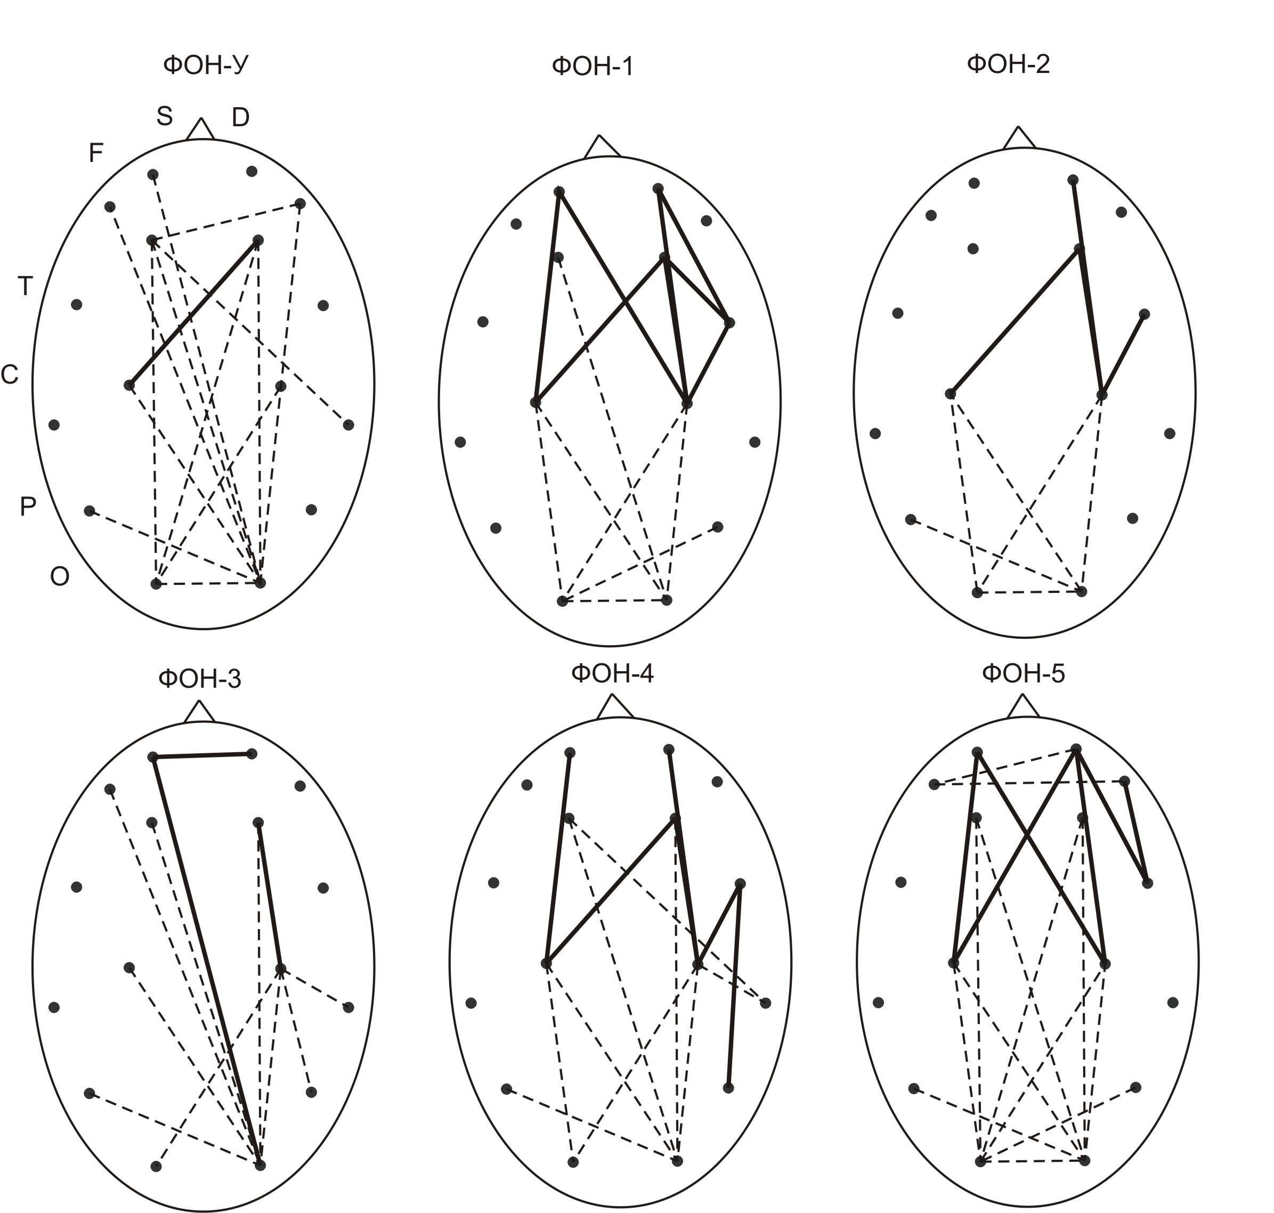
Rys. 1. Wiarygodne zmiany korelacyjne w dużych półkulach mózgu w alfa-zakresie EEG w czasie pełnienia zadań z narastającym stopniem złożoności w odniesieniu do stanu funkcjonalnego spokoju. F – czołowe, Т – skroniowe, С – środkowe, Р – ciemieniowe, О – potyliczne rodzaje alokacji; S – lewa półkula, D – prawa półkula; TŁO – stan funkcjonalnego spokoju; У – stan gotowości do działan; 1, 2, 3, 4, 5 – rozwiązywanie zadań; nieprzerywane linie – wzrost współczynnika korelacji; linie przerywane – obniżenie współczynnika korelacji.

Gdy zadanie poznawcze jest powikłane w porównaniu z poprzednim, nieco się zmienia organizacja przestrzenna korowej aktywności elektrycznej badanego przez nas alfa-zakresu: we wszystkich następnych testach po pierwszym pojawiają się długie więzi korelacyjne między czołowymi i potylicznymi odcinkami każdej półkuli, asymetrycznośc w relacjach między odcinkami czołowym i ciemieniowym. W dynamiczności aktywnosci korelacyjnej w czasie rozwiązywania drugiego zadania pojawiają się następujące różnice w odniesieniu do stanu funkcjonalnego spokoju: zaciśnienie więzi przestrzennych w prawej półkuli odcinków czólowego, skroniowego ze środkowymi oraz osłabienie więzi odcinków środkowych z potylicznymi w obu półkulach, asymetrycznośc odcinków ciemieniowego i potylicznego. Dla zapewnienia efektywnej działalnosci poznawczej, w porównaniu ze stanem gotowosci do działań, wzrósł poziom synchronizacji przestrzennej alfa-rytmu w lewej półkuli między środkowymi odcinkami czołowym i potylicznym. Wiadomo, że funkcjonalna asymetria półkul jest zdefiniowana nie tylko przez specyfikę pełnionego zadania, lecz też poprzez skierowanie uwagi ze względu zarówno na cechy indywidualne w strategii opracowania informacji, jak na podaną instrukcję działalnosci poznawczej (Cowell i Hugdahl 2000, Volf i Razumnikova 1999). W czasie rozwiązywania drugiego testu ujawnia sie asymetria lewej półkuli, którą poprzednio zauważono w stanie funkcjonalnego spokoju w postaci interakcji w odcinku ciemieniowym. Są świadectwa na to, że przeważająca aktywność lewej półkuli odpowiada bardziej wysokiemu ogólnemu poziomowi aktywacji mózgu. Te wskaźniki są interpretowane przez J. Ukraincewą i M. Rusałową (Ukraincewa i Rusałowa 2006) jako dowody bardziej niskiego poziomu funkcjonalnego stanu ośrodkowego układu nerwowego u osób z osłabionym układem nerwowym, wskutek czego cechuje ich kompensacyjna przewaga aktywności przedniej lewej półkuli. Zdaniem tych autorów, organizacja kontekstu w obrębie lewej półkuli wymaga dodatkowych kosztów energetycznych od układu siatkowego. Brak wiarygodnych zmian aktywnosci korelacyjnej między pierwszym a drugim testem może oznaczać, że ich subiektywna złozoność dla badanych nie ma różnicy i tworzony wcześniej system interakcji międzykorowych zapewnia skuteczność rozwiązywania zadań (rys. 2).
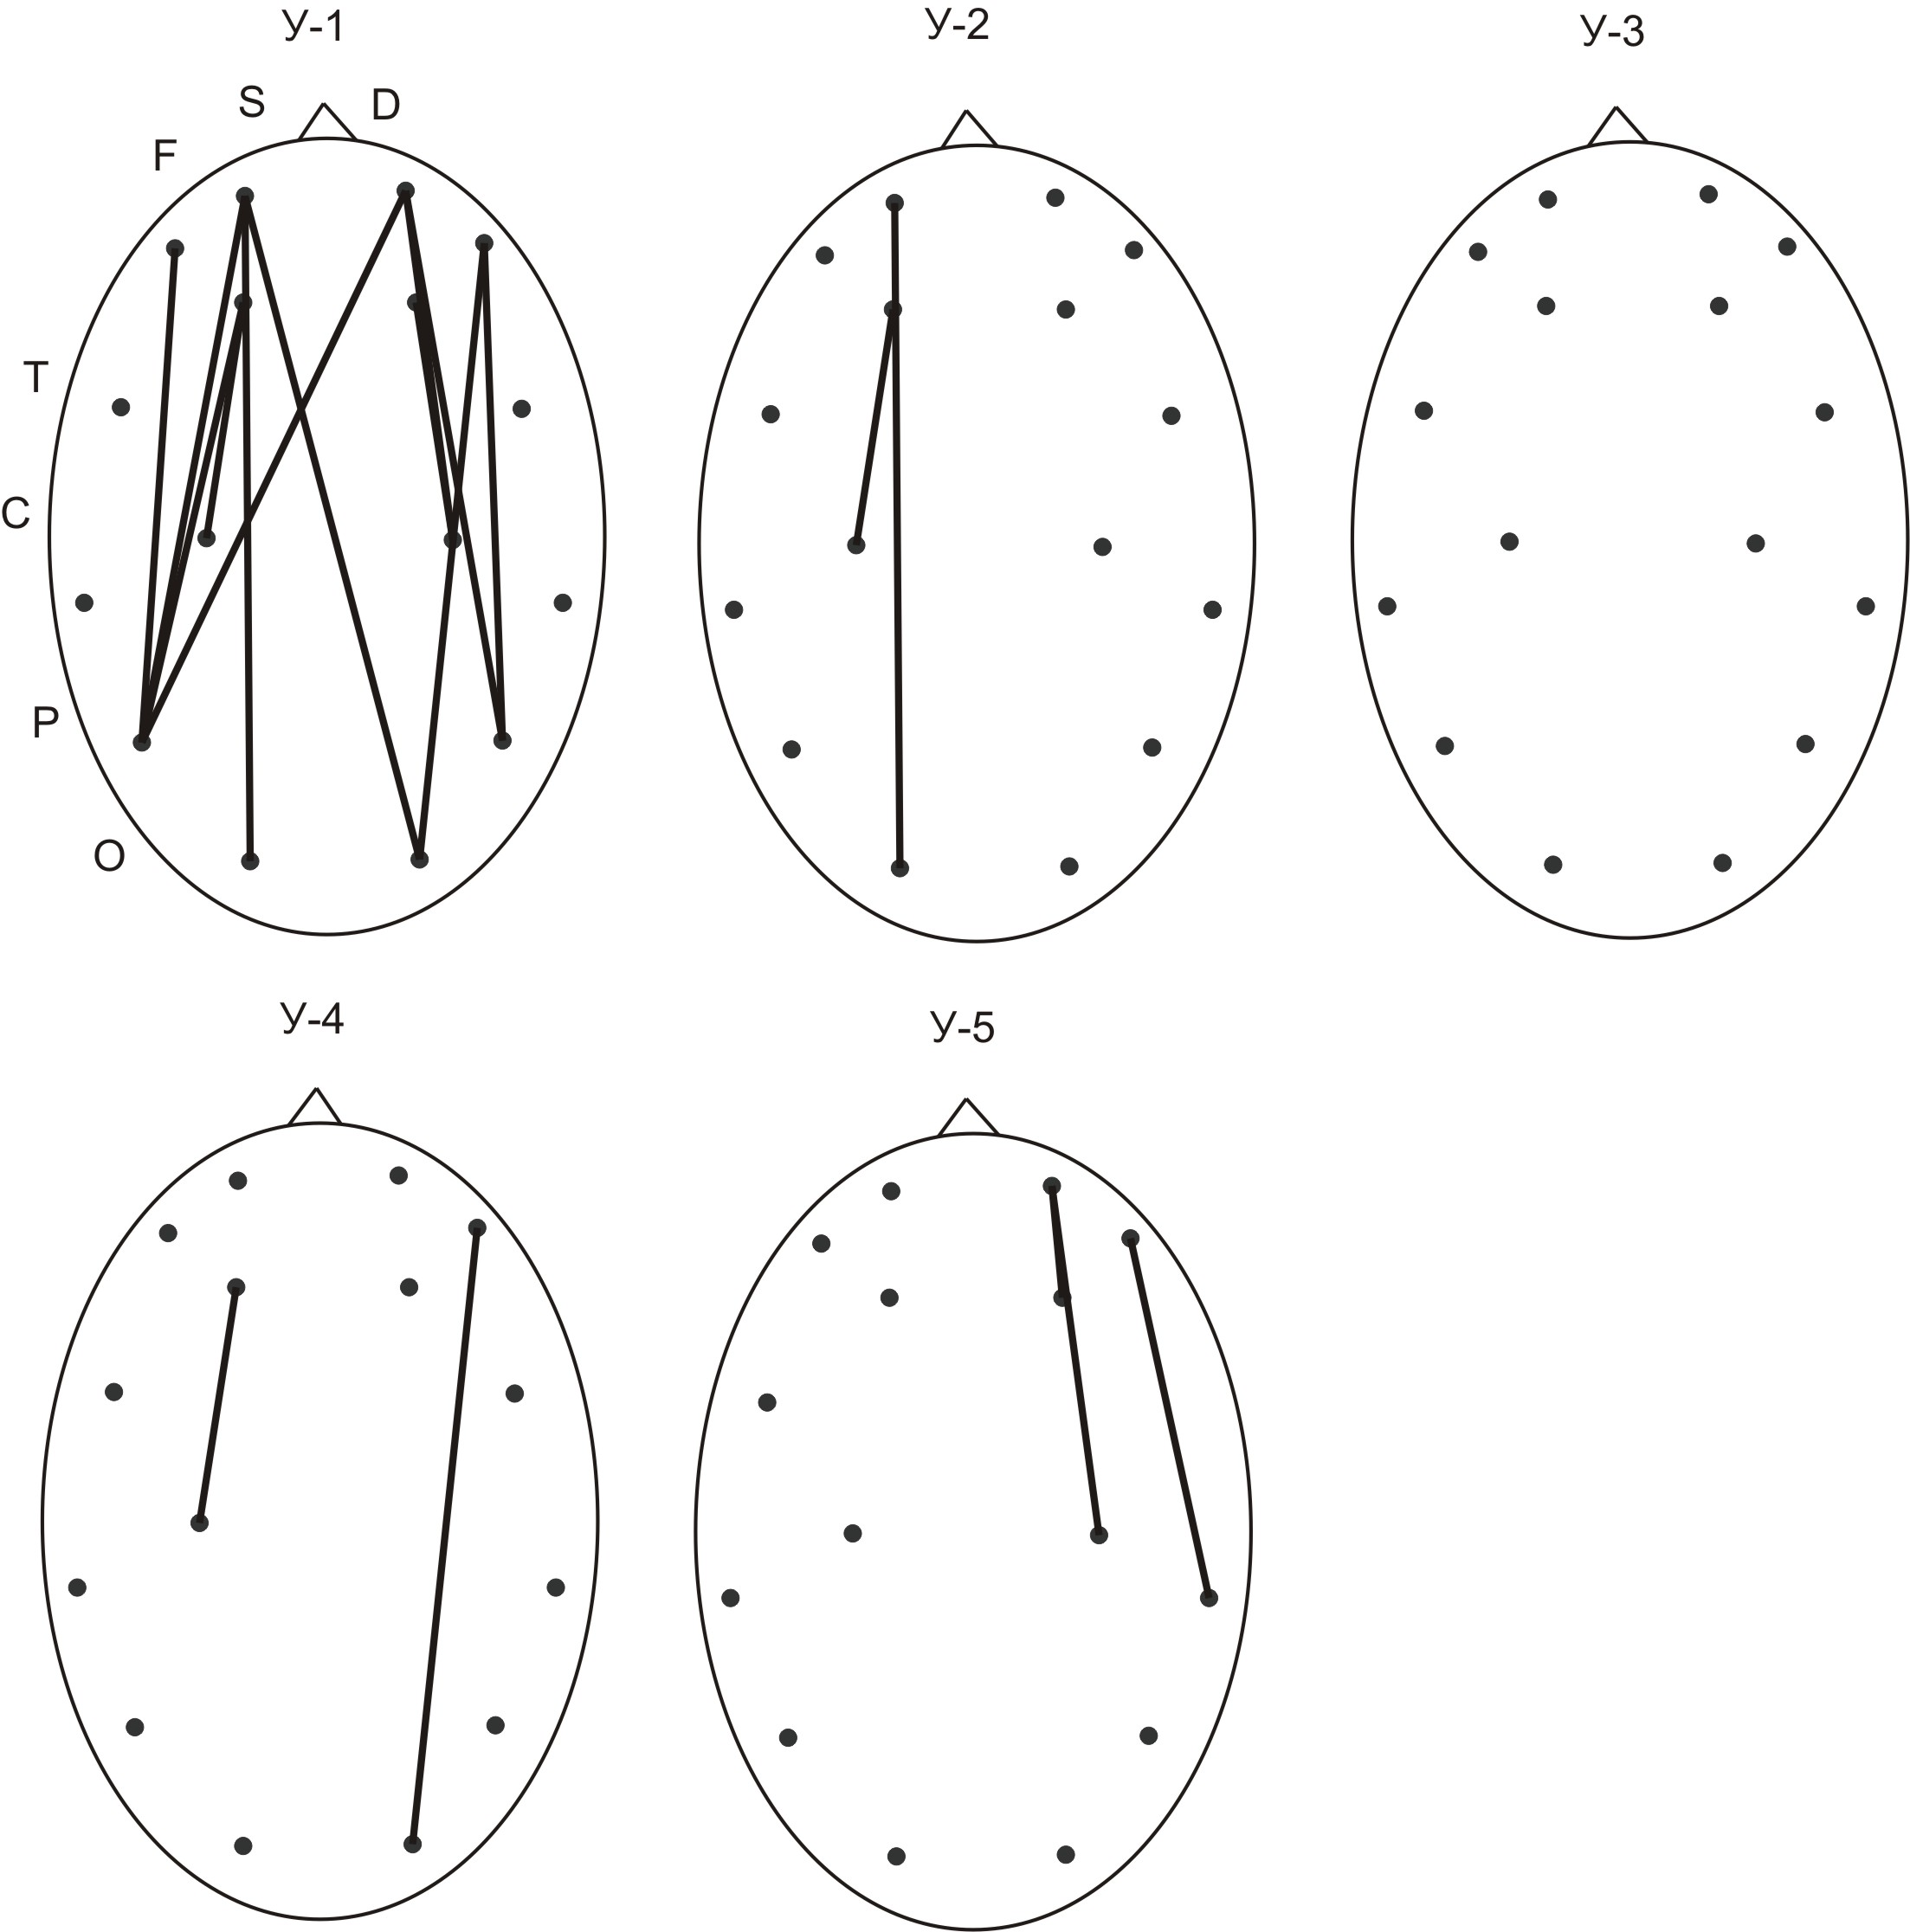
Rys. 2. Wiarygodne zmiany korelacyjne w dużych półkulach mózgu w alfa-zakresie EEG w czasie pełnienia zadań z narastającym stopniem złożoności w odniesieniu do stanu gotowości do działań. F – czołowe, Т – skroniowe, С – środkowe, Р – ciemieniowe, О – potyliczne rodzaje alokacji; S – lewa półkula, D – prawa półkula; У – stan gotowości do działań; 1, 2, 3, 4, 5 – rozwiązywanie zadań; nieprzerywane linie – wzrost współczynnika korelacji.

Przejście do wykonania sprawdzianu intelektualnego o najwyższyn stopniu złożoności wykazuje wyraźne wiarygodne zmiany więzi korelacyjnych, zarejestrowane w czasie porównania czwartego testu ze stanem funkcjonalnego spokoju. Wyraża się to we wzroście korelacji między przodowymi i środkowymi odcinkami kory każdej półkuli i asymetryczną więzią części czołowych i środkowych, odcinka skroniowego ze środkowym i ciemieniowym w prawej półkuli. Wiadomo, że interakcja parietalnych obszarów ze skroniowymi zapewnia selektywną uwagę w układzie wzrokowym. Podniesiony poziom uwagi zapewnia optymizację działalności poznawczej u osób badanych. Zwiększenie wzajemnych oddziaływań odcinków kory prawej półkuli, naszym zdaniem, zależy od tego, że prawa półkula w większym stopniu niż lewa współdziała z systemami podkorowymi aktywacji i regulacji emocjonalnej. Zachowuje się obniżenie ścisłości więzi korelacyjnych z prawym odcinkiem potylicznym, co było zauważone w poprzednim teście. Obniżenie gradientu asymetrii między półkulami było zauważone między stanem gotowości do działań a czwartym testem, ponieważ wzrost korelacji zaobserwowano w lewej i prawej półkuli. Jak dowodzi I. Iliuczenok (Iliuczenok 1992), nie rodzaj opracowania sygnału o pewnej modalności, lecz sposób rozwiązywania zadania wpływa na asymentrię między półkulami. Mimo tego, że jest to możliwe, może to nastąpić w odmiennych stanach świadomości (rys. 3).
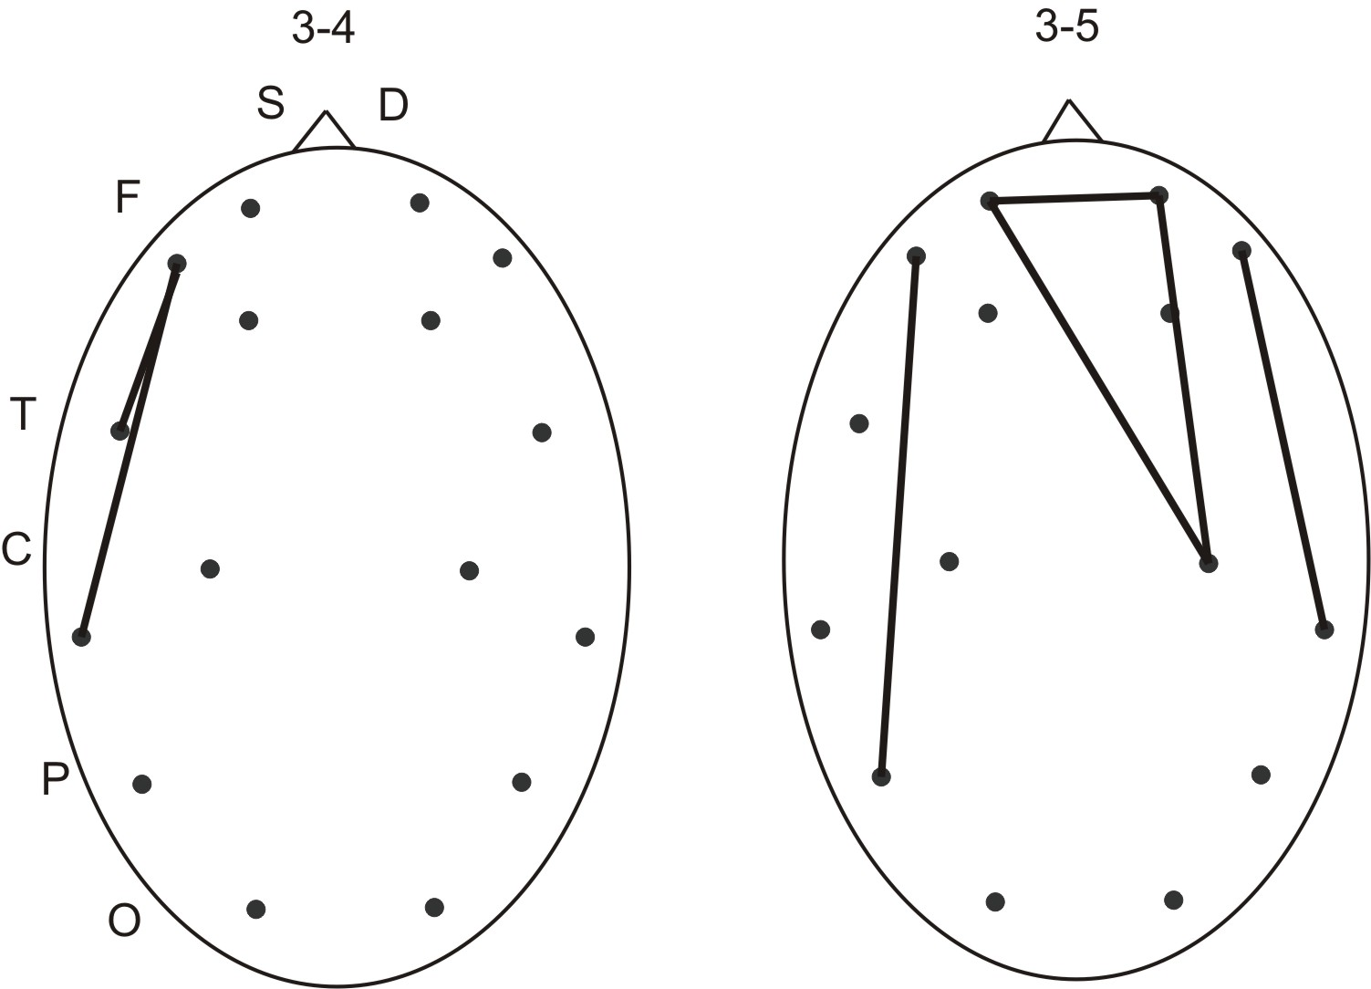
Rys. 3. Wiarygodne zmiany korelacyjne w dużych półkulach mózgu w alfa-zakresie EEG w czasie pełnienia zadań z narastającym stopniem złożoności w odniesieniu do trzeciego zadania. F – czołowe, Т – skroniowe, С – środkowe, Р – ciemieniowe, О – potyliczne rodzaje alokacji; S – lewa półkula, D – prawa półkula; 4, 5 – rozwiązywanie zadań; nieprzerywane linie – wzrost współczynnika korelacji.

Między czwartym i pierwszym, drugim zadaniami istotnych zmian korelacji nie zauważono, mimo powikłania tego testu, czyli organizacja przestrzenna korowej aktywnosci elektrycznej w czasie wykonania tych testów istotnie sie nie różniła. Powikłania aktywności poznawczej znajdują odzwierciedlenie w istotnych zmianach korelacji między testami trzecim i czwartym. Znajduje to odzwierciedlenie we wzroście oddziaływań korelacji części czołowych i przednimi i tylnymi skroniowymi w lewej półkuli. Wzrost korelacji lokalnej w odcinkach czołowo-skroniowych lewej półkuli da się wtłumaczyć tym, że badani otrzymywali instrukcję ustną (Kostandow i in 2002).
Wiarygodne zmiany korelacji zadania subiektywnie najbardziej złożonego w odniesieniu do stanu funkcjonalnego spokoju są ukazywane we wzroście interakcji wewnątrz półkuli i asymentrycznych relacji środkowo-czołowych, czołowo-skroniowych prawej półkuli. Brak istotnego wzrostu korelacji w strefach skroniowo-ciemieniowych wskazuje na to, że w czasie rozwiązywania tego testu, w odróżnieniu od czwartego, w optymizacji działalnosci poznawczej większą rolę odgrywają procesy mnestyczne. W tym teście jeszcze bardziej osłabiają się korelacje z tylnymi odcinkam kory. Organizacja przestrzenna aktywnosci elektrycznej, w porównaniu ze stanem gotowosci do działań, ma takie znamienne zmiany: wzrost korelacji w czołowo-środkowych i czołowo-skroniowych odcinkach prawej półkuli. Dominowanie prawej półkuli było obserwowane u ludzi kreatywnych, z heurystycznym typem myślenia, jego wiążą z szybkim, holistycznym sposobem przetwarzania dużych ilości informacji (Świderska i in 2001]. W tym przypadku efektem złożoności zadań jest czynnik stresowy, któremu towarzyszą negatywne emocje, a odpowiednio do współczesnych wyobrażeń właśnie prawa półkula bardziej jest związana z reakcjami emocjonalnymi. Przewaga ścisłych więzi przestrzennych w prawej półkuli ujawnia się między drugim a piątym testami. Wskazuje to na wiodącą rolę prawej półkuli w stanie wysokiego napięcia negatywnego, gdy «możliwości» lewej półkuli są wyczerpane lub jej nie wystarcza szybkości oddziaływania. Złożoność działalności poznawczej w piątym teście, w odróżnieniu od testu trzeciego, jest nacechowana wzrostem aktywności odcinków kory w obu półkulach. Obniżenie gradientu asymetrii między półkulami może być związane z przemęczeniem mózgu. Nie stwierdzono istotnych zmian w synchronizacji przestrzennej biopotentiału kory mózgowej w alfa-zakresie między piątym a pierwszym, czwartym testami, czyli istotnego przekształcenia funkcjonalnych więzi międzykorowych nie nastąpiło.
Wnioski
- W grupie badanych osób synchronizacja przestrzenna biopotencjałów alfa-zakresu kory mózgowej w stanie funkcjonalnego spokoju odznacza się ścisłym wzajemnym oddziaływaniem odcinków kory z lewą częścią ciemieniową.
- W stanie gotowości do działań zaobserwowano wzrost ścisłych korelacji między środkiem lewej półkuli a odcinkiem czołowym prawej półkuli wraz z ogólnym obniżeniem więzi korelacyjnych między innymi częściami kory mózgowej, w porównaniu ze stanem funckjonalnego spokoju.
- Podział przestrzenny więzi korelacyjnych w alfa-zakresie EEG jest nacechowany wzrostem liczby związków korelacyjnych między odcinkiem czołowym i środkowym, czołowym i ciemieniowym kory mózgowej w czasie rozwiązywania zadań o średnim zaawansowaniu dotyczących przygotowań strategicznych, w porównaniu z najmniej relacyjnie złożonymi.
- W wyniku analizy porównawczej dynamiczności aktywności elektrycznej kory mózgu w alfa-zakresie między testami intelektualnymi o różnym stopniu złożoności określono, że organizacja przestrzenna więzi korelacyjnych wewnątrz półkuli kory mózgowej jest większa, niż między półkulami, i zależy od złożoności zadań.
Bibliografia
- Başar E., Başar-Eroglu C., Karakaş S., Schürmann M. (2001) Gamma, alpha, delta, and theta oscillations govern cognitive processes “International Journal of Psychophysiology” Vol. 39(2-3), P. 241-248.
- Cowell P., Hugdahl K. (2000) Individual differences in neurobehavioral measures of aterality and interhemispheric function as measured by dichotic listening “Developmental Neuropsychology” V.18., №1., P. 95–112.
- Fidelman U. (1995) The three attentional networks and two hemispheric mechanisms “Behavioral and Brain Sciences” V. 18., №2, Р. 343-344.
- Klimesch W., Schimke H., Pfurtscheller G. (1993) Alpha frequency, cognitive load and memory performance. “Brain Tomography” Vol. 5(3), P. 1-11.
- Rosenfeld J. P. Cha G., Blair T., Gotlib I. H. (1995) Operant (biofeedback) control of left-right frontal alpha power differences: potential neurotherapy for affective disorders “Biofeedback Self-Regulation” V. 20, No 3, P. 241-249.
- Volf N.V., Razumnikova O.M. (1999) Sex differences in EEG coherence during a verbal memory task in normal adults “International Journal of Psychophysiology” V.34, № 2, P. 113–122.
- Думенко В.Н. (2007) Феномен пространственной синхронизации между потенциалами коры головного мозга в широкой полосе частот 1-250 Гц. “Журнал высшей нервной деятельности” t. 55, № 5, s. 520-532.
- Ильюченок И.Р. (1992) Метод анализа функциональной асимметрии мозга при мануальной пространственно-моторной ориентации W: Функциональные состояния человека и методы его исследования Москва.
- Костандов Э.А., Курова Н.С., Черемушкин Е.А. (2002) Изменения пространственной организации корковой электрической активности при увеличении нагрузки на рабочую память “Журнал высшей нервной деятельности” Т. 52., №3, С. 531-537.
- Макарчук М.Ю., Трушина В.А., Філімонова Н.Б., Чікіна Л.В., Федорчук С.В., Плаксій Ю.С., Мамілов С.О. (2007) Оцінка здатності людини до виконання завдань зростаючого рівня складності “Фізика живого” Т. 15, No2, С. 66-72.
- Свидерская Н.Е., Прудников В.Н., Антонов А.Г. (2001) Особенности ЭЭГ-признаков тривожности у человека. “Журнал высшей. нервной деятельности” Т. 51, №2, С. 158-165.
- Украинцева Ю.В., Русалова М.Н. (2006) Психофизиологическая характеристика лиц с различной стрессоустойчивостью. “Успехи физиологических наук” Т.37., №2., С. 19-40.

